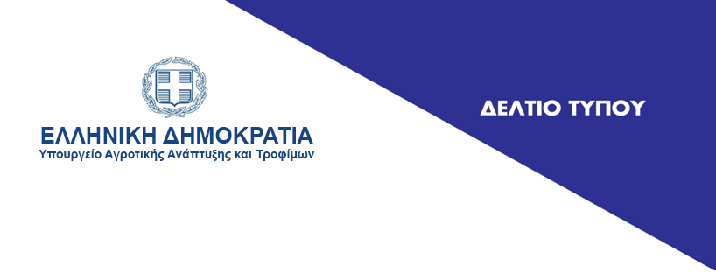

**Αθήνα, 23 Σεπτεμβρίου 2024**

**Μνημόνιο συνεργασίας για τα αγροτικά μεταξύ Ελλάδας- Κύπρου και Μάλτας υπέγραψε ο Κώστας Τσιάρας με τους ομολόγους του των δύο μεσογειακών χωρών**

Μνημόνιο συνεργασίας για την ενίσχυση της συνεργασίας Ελλάδας στον πρωτογενή τομέα, Κύπρου και Μάλτας, υπέγραψαν στο περιθώριο του Συμβουλίου υπουργών Γεωργίας και Αλιείας, στις Βρυξέλλες, οι υπουργοί των τριών χωρών **Κώστας Τσιάρας, Μαρία Παναγιώτου** και **Anton Refalo**.

Στο μνημόνιο Ελλάδας – Κύπρου – Μάλτας, προβλέπεται η διοργάνωση τακτικών διαβουλεύσεων για θέματα που αφορούν στην προώθηση της συνεργασίας στον τομέα της αγροτικής παραγωγής.

Η υπογραφή του μνημονίου είχε προετοιμασθεί από τους αρμόδιους υπηρεσιακούς παράγοντες των υπουργείων των τριών χωρών και είχε οριστικοποιηθεί στη συνάντηση της ομάδας των EUMED 9, .

Οι διαβουλεύσεις περιλαμβάνουν όλους τους τομείς της αγροτικής πολιτικής συμπεριλαμβανομένης της εκπαίδευσης, των επιστημονικών εξελίξεων, της οικονομικής συνεργασίας και άλλων θεμάτων κοινού ενδιαφέροντος.

Στο μνημόνιο επίσης προβλέπεται η συγκρότηση ομάδων εργασίας που θα εμβαθύνουν σε συγκεκριμένους τομείς της παραγωγής όπως η ανάπτυξη ικανοτήτων μέσω ανταλλαγών εμπειρογνωμόνων, πρακτικής άσκησης, επισκέψεων μελέτης κ.λπ., με επίκεντρο:

1. Ποιότητα εδάφους.

2. Δέσμευση άνθρακα.

3. Εκπομπές οξειδίων.

4. Υποστήριξη Νέων Αγροτών,

5. Ενδυνάμωση των Γυναικών στη Γεωργία.

6. Προόδους στην καλή διαβίωση των ζώων στα αγροκτήματα

7. Διαχείριση Υδάτων.

8. Εναλλακτικές και Βιώσιμες Μέθοδοι Γεωργίας (π.χ. υδροπονία).

9. Διευκόλυνση της πρόσβασης στην επίσημη εκπαίδευση ή/και κατάρτιση.

10. Παροχή συμβουλών για νομοθετικές αναθεωρήσεις και ανταλλαγή βέλτιστων πρακτικών.

11. Προώθηση της συνεργασίας σε έργα που βοηθούν τους μικρούς αγρότες στην προστιθέμενη αξία, ιδίως στην εμπορία και στη μεταποίηση.

12. Δημιουργία ή ενίσχυση πληροφοριακών συστημάτων για τη γεωργία.

13. Διευκόλυνση ανταλλαγών επισκέψεων για αγρότες.

**Η συνεδρίαση των υπουργών Γεωργίας του ΕΛΚ**

Νωρίτερα, ο Υπουργός Αγροτικής Ανάπτυξης Κώστας Τσιάρας προήδρευσε από κοινού με την Φινλανδή Υπουργό Γεωργίας και Δασοκομίας, Sari Essayah στην προπαρασκευαστική σύνοδο του Ευρωπαϊκού Λαϊκού Κόμματος, εν όψει του Συμβουλίου Γεωργίας και Αλιείας. Οι Υπουργοί καλωσόρισαν θερμά τον υποψήφιο Επίτροπο για τη Γεωργία και τα Τρόφιμα Κριστόφ Χάνσεν και ακολούθως αντάλλαξαν απόψεις σχετικά με την εφαρμογή της Κοινής Αγροτικής Πολιτικής (ΚΑΠ) 2021 – 2027.

Ταυτόχρονα έγινε εκτενής συζήτηση για τις προτεραιότητες της ΚΑΠ μετά το 2027.

Οι εκπρόσωποι του ΕΛΚ συμφώνησαν ότι η Γεωργία παραμένει τομέας στρατηγικού ενδιαφέροντος για την Ευρωπαϊκή Ένωση, προκειμένου να διασφαλιστεί η διατροφική κυριαρχία και να εξασφαλιστεί η διατροφική ασφάλεια. Σύμφωνα, μάλιστα, με τους υπουργούς Γεωργίας και Αλιείας οι στόχοι παραμένουν οι εξής:

-η απλούστευση των γραφειοκρατικών διαδικασιών

-η εξασφάλιση ενός αξιοπρεπούς εισοδήματος για τους αγρότες

-η υψηλή ποιότητα των τροφίμων, η οποία αποτελεί τη βάση για μια ανθεκτική και ανταγωνιστική ευρωπαϊκή γεωργία.

Ο Έλληνας Υπουργός Αγροτικής Ανάπτυξης υπογράμμισε ότι πρόκειται για ένα ιδιαίτερα σημαντικό Συμβούλιο, καθώς γίνεται ο απολογισμός του δεύτερου έτους των στρατηγικών σχεδίων της ΚΑΠ. Υπογράμμισε ότι στο επίκεντρο της συζήτησης θα βρεθούν κι άλλα θέματα κοινού ενδιαφέροντος, όπως η έξαρση ζωονόσων στην Ευρώπη, η εξάπλωση του καταρροϊκού πυρετού στο Βέλγιο και φυσικά η επιτυχής αντιμετώπιση της πανώλης των μικρών μηρυκαστικών (PPR) στην Ελλάδα.